**Домашнє завдання до теми “Apache Airflow” (DAG)**

Створений DAG mm_medal_counts:

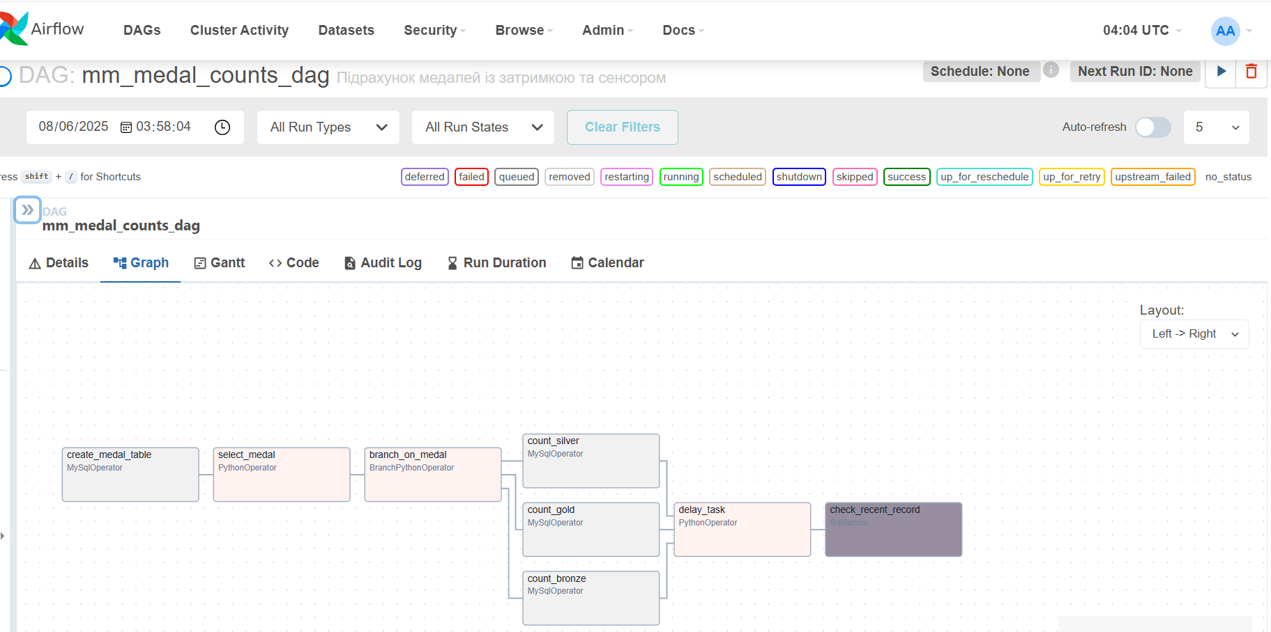

DAG runs з затримкою менше 30 секунд і більше 30 секунд.

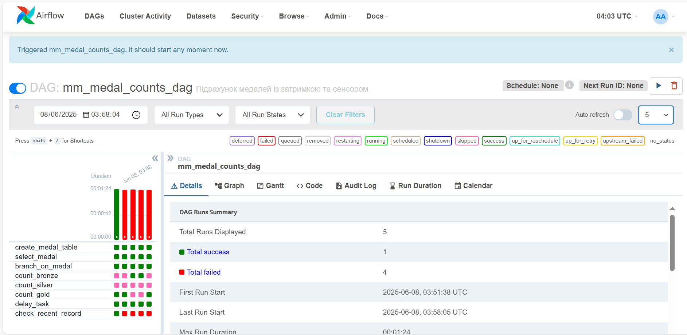

Автоматичне створення таблиці з результатами в MySQL:

